Việc quản lý và vận chuyển nguồn máu trong kho của bệnh viện là một nhiệm vụ cực kỳ quan trọng và cần được thực hiện một cách hiệu quả. Máu là một nguồn tài nguyên thiết yếu, cần được bảo quản cẩn thận và sẵn sàng cung cấp ngay khi cần. Tuy nhiên, việc thực hiện thủ công các công việc như kiểm kê, sắp xếp và vận chuyển máu trong kho thường rất tốn thời gian và dễ dẫn đến sai sót.

Đây là lý do tại sao việc phát triển các mobile robot chuyên dụng để vận chuyển máu trong kho bệnh viện trở nên hết sức cần thiết. Sử dụng robot không chỉ giúp tăng tốc độ và độ chính xác của các quy trình này, mà còn giải phóng nhân viên y tế để họ tập trung vào các nhiệm vụ chăm sóc bệnh nhân quan trọng hơn.

Các mobile robot có thể di chuyển nhanh chóng, an toàn và theo đúng trình tự trong kho, giúp kiểm kê, sắp xếp và vận chuyển máu một cách hiệu quả. Điều này không chỉ cải thiện hiệu suất, mà còn giúp giảm thiểu các sai sót có thể xảy ra do thao tác thủ công. Điều này đặc biệt quan trọng trong các tình huống cấp cứu, khi nhu cầu về máu là rất cấp thiết.

Hơn nữa, việc sử dụng robot thay vì nhân công còn giúp giảm chi phí nhân lực, mang lại lợi ích kinh tế cho bệnh viện. Đây là một ưu điểm rất đáng kể, đặc biệt đối với các bệnh viện có nguồn lực hạn chế. Vì vậy, việc phát triển và triển khai các mobile robot vận chuyển máu trong kho bệnh viện là một giải pháp vô cùng cần thiết, giúp tối ưu hóa quá trình quản lý và phân phối nguồn máu quan trọng này. Các bệnh viện nằm trong các thành phố nên điều kiện cơ sở hạ tầng không được đáp ứng nếu xây nhà kho quá to. Vì thế cần các robot đặc biệt để vận chuyển máu trong các cơ sở hạ tầng nhỏ gọn. Vì vậy việc đi sâu nghiên cứu hệ thống, giúp giải quyết vấn đề này là một vấn đề khoa học, có ý nghĩa thực tế và đem lại giá trị cho xã hội.

2. Mục tiêu đồ án

Đồ án sẽ đáp ứng những mục tiêu sau:

* Tìm hiểu về các động cơ như

3.1

3.1. Tổng quan sơ đồ các phần cứng

Quá trình thực hiện mô hình Delta Robot gồm ba vấn đề cơ bản thiết kế phần cứng, giải quyết các bài toán điều khiển động cơ, thiết kế phần mềm.

A, Sơ đồ tổng quan của hệ thống:

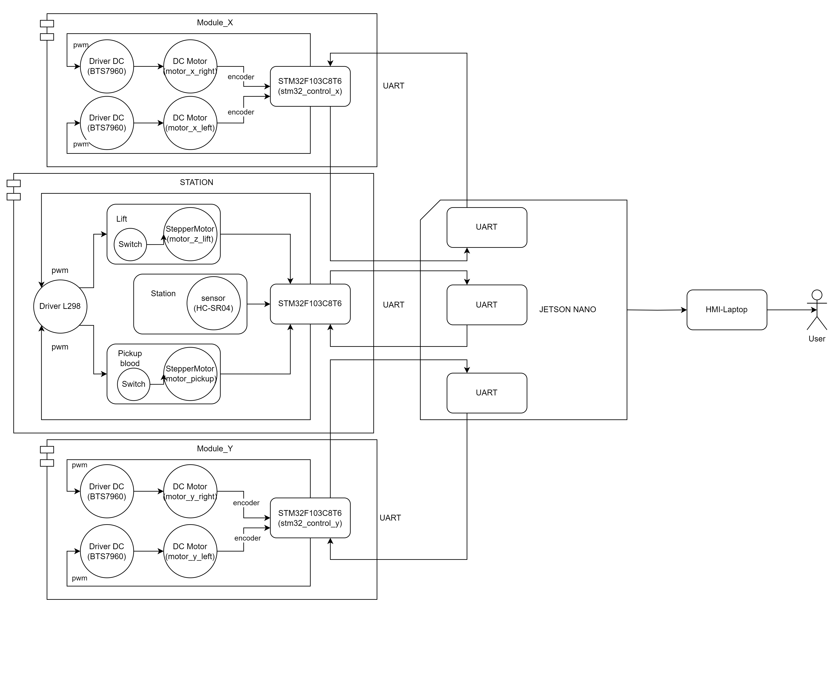

B, Sơ đồ chi tiết của hệ thống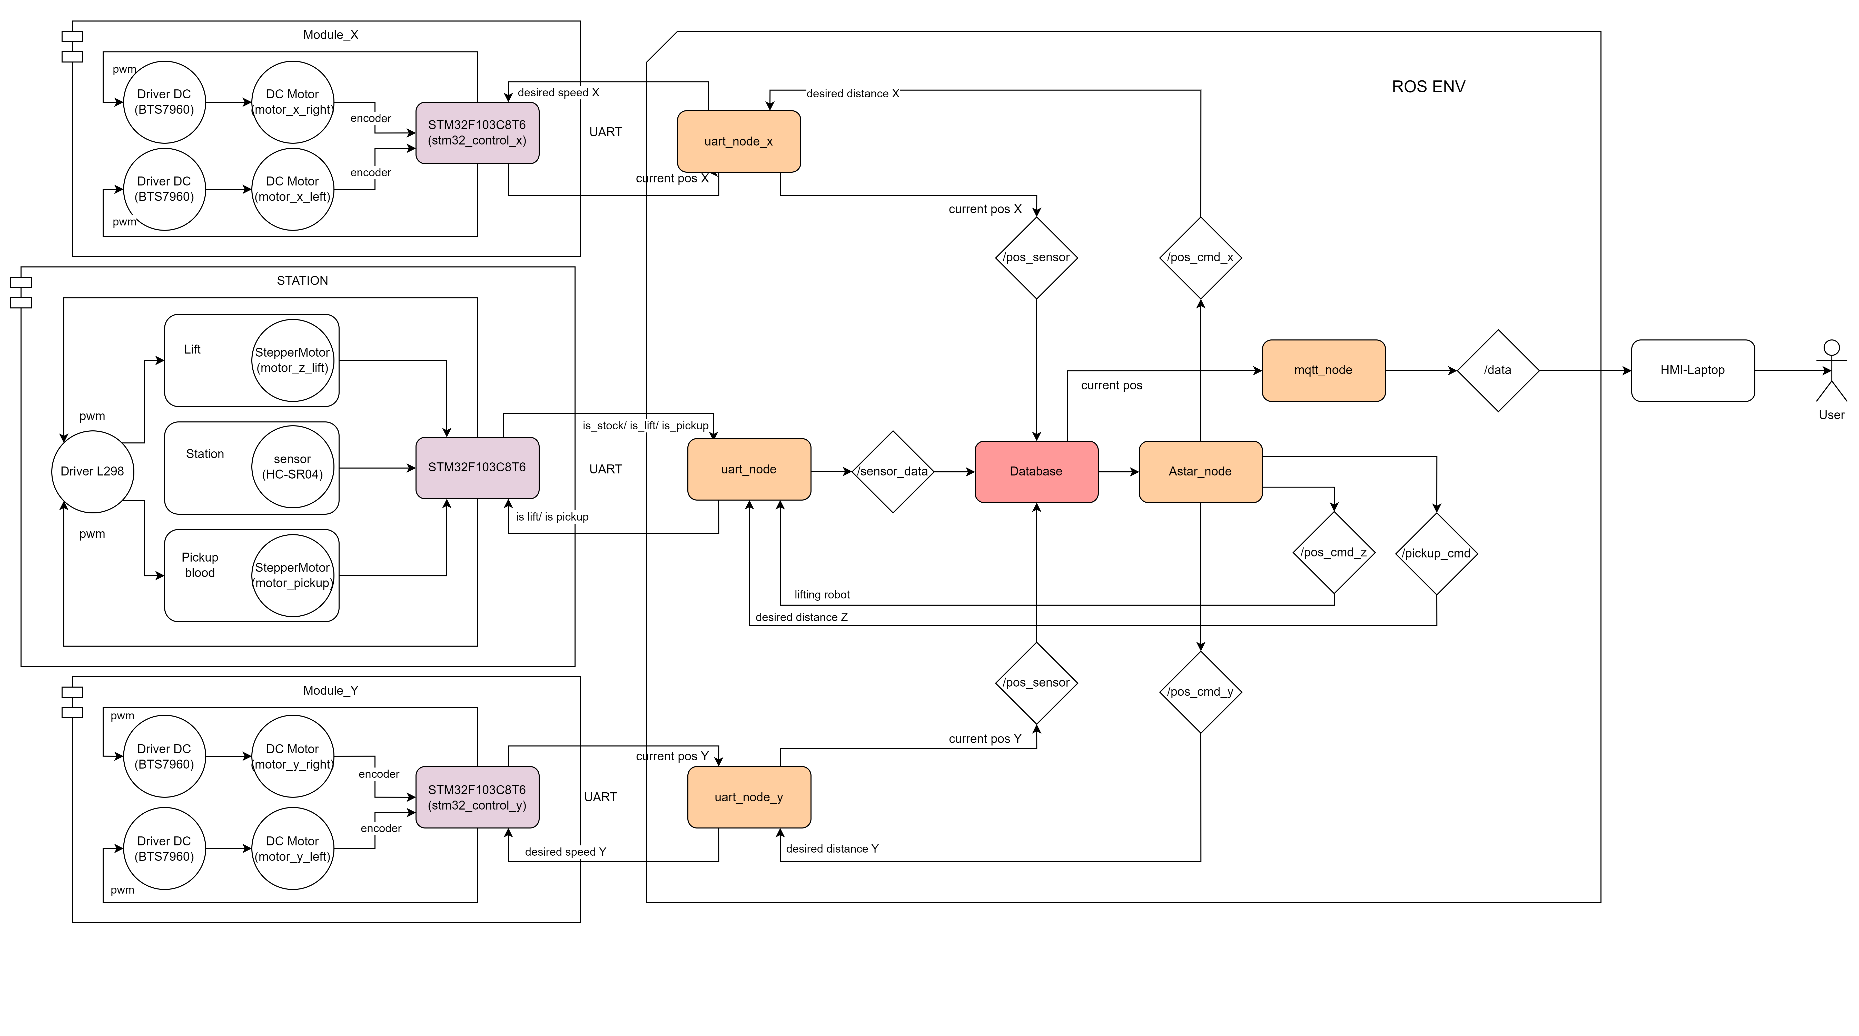

Giải thích sơ đồ:

* Module X, Y: là cơ cấu chấp hành để robot di chuyển trên đường ray qua 4 động cơ, mỗi cặp động cơ phụ trách di chuyển theo một phương
* Trong Module station, một step motor dùng để chuyển làn, thực hiện cơ cấu nâng hạ giúp robot chuyển từ X sang Y và ngược lại. Step motor còn lại dùng để lấy hàng. Ngoài ra để nhận biết hàng đã có hay chưa thì nhóm chúng em dùng một cảm biến siêu âm.
* Công tắc hành trình: Để giới hạn robot khi di chuyển theo trục Z thông qua cơ cấu nâng hạ

-> Khi nhận dữ liệu từ các slave thì jetson nano thực hiện tính toán sau đó trả về vận tốc cho các slave giúp robot di chuyển đúng như mong muốn.

Để điều khiển bất kì một robot nào thì chúng ta cần phải tính toán các phương trình động học cho robot đó, và đương nhiên mobile robot cũng không ngoại lệ. Các bài toán điều khiển động cơ, đáp ứng vận tốc, vị trí là điều cần thiết để robot đi đúng, chính xác như mong muốn được trình bày ở 3.2.1. Ngoài ra để tối ưu di chuyển robot, nhóm em còn làm giải thuật tìm đường đi ngắn nhất A star (A*) được trình bày trong 3.2.3.

Thiết kế phần mềm là yêu cầu tất yếu, khi chúng em đã thực hiện xong phần cứng và giải quyết được các bộ điều khiển, tính toán động học cho robot. Để thực hiện mục tiêu của đồ án, chúng em đã thực hiện chương trình điều khiển trên hai vi điều khiển chính là STM32F103C8T6 và Jetson Nano với sự hỗ trợ của các phần mềm như cubeMx, KeilC, và ứng dụng ROS vào để hoàn thành một hệ thống nhúng.

Bên cạnh đó dùng giao thức UART để giao tiếp giữa master là jetson nano và slaver là STM32F103C8T6.

Giao thức truyền thông UART: Để có thể truyền nhận thông tin giữa master và slaver thì bắt bược chúng em phải có protocol để hỗ trợ việc truyền nhận dữ liệu một cách chuẩn xác và đạt được tốc độ cao. Các khái quát về giao thức UART đã được trình bày ở mục 2.1.x và cách truyền nhận giữa master và slaver sẽ được làm rõ hơn ở mục 3.3.x.

IV. Giải thuật được thực hiện trong hệ thống

**Giải thuật tìm đường cho robot**

**Chương 5: Bộ điều khiển trung tâm**

**5.1 Mục đích của bộ điều khiển trung tâm**

**5.2 Các thành phần của bộ điều khiển trung tâm**

**5.2.1 Truyền thông giữa các robot**

**5.2.2 Thuật toán xây dựng quỹ đạo di chuyển**